«СОГЛАСОВАНО»  И.О.главы администрации МО «Игнатовское городское поселение»  ___________А.В.Сальникова  ___________2024г.  «СОГЛАСОВАНО»  Начальник отделения  Госавтоинспекции (ОГИБДД) МО МВД России «Майнский»  ______________М.А.Зобов  _____________________2024г. |  |  | «УТВЕРЖДАЮ»  Заведующая МДОУ Игнатовским детским садом «Колокольчик»  ____________Л.В.Голубкина

ПАСПОРТ
дорожной безопасности
Муниципального дошкольного образовательного учреждения Игнатовского детского сада «Колокольчик».

2024г.

Общие сведения

Муниципальное дошкольное образовательное учреждение Игнатовский детский сад «Колокольчик»
Тип ОУ Образовательное дошкольное учреждение
Юридический адрес ОУ:
433152,Россия,Ульяновская область, Майнский район, р.п.Игнатовка, ул.Спортивная,15.
Фактический адрес ОУ:
433152,Россия,Ульяновская область, Майнский район, р.п.Игнатовка, ул.Спортивная,15.
Руководители ОУ:
Заведующая Голубкина Людмила Владимировна 89061446935

Заместитель директора
по учебной работе ___________________________ _______________
(фамилия, имя, отчество) (телефон)
Заместитель (старший воспитат) Моисеева Юлия Николаевна 89061466151

Ответственные работники
муниципального органа
образования Начальник Управления образования
Казакова Наталь Юрьевна 2-17-51 (фамилия, имя, отчесество)
(телефон)
Ответственные от
Госавтоинспекции инспектор по ПБДД - Семенычев Александр Александрович тел.89626311866

Ответственные работники
за мероприятия по профилактике
детского травматизма воспитатель Выглядышева Елена Анатольевна 89061411216

Руководитель или ответственный
работник дорожно-эксплуатационной
организации, осуществляющей
содержание УДС∗ и.о. Главы Игнатовского городского поселения Сальникова А.В. тел.8 905 183 82 49

Руководитель или ответственный
работник дорожно-эксплуатационной
организации, осуществляющей
содержание ТСОДД* и.о. Глава Игнатовского городского поселения
Сальникова А.В.. тел.8 905 183 82 49

Количество воспитанников 54 человек.
Наличие уголка по БДД ________имеется___________________________________
(если имеется, указать место расположения)
Наличие класса по БДД __________нет____(в группах имеются методические пособия по правилам дорожного движения)_______________имеются______________
(если имеется, указать место расположения)
Наличие автогородка (площадки) по БДД ____имеется________________________

Наличие автобуса в ОУ _________нет__________________________________
(при наличии автобуса)
Владелец автобуса ______________________________________________
(ОУ, муниципальное образование и др.)

Время пребывания в ОУ: 7.30-18.00

Телефоны оперативных служб:
Дежурная часть 2-16-40
Скорая помощь 89631298458
Пожарная часть 31-6-29
Содержание
Приложения:
- План – схема расположения ОУ, пути движения транспортных средств и детей;
- Маршруты движения организованных групп детей от ОУ к стадиону, парку;
- План земельного участка. –План мероприятий по работе с детьми по правилам дорожного движения.

Рекомендации к составлению план-схемы района расположения ОУ
1. Район расположения образовательного учреждения определяется группой жилых домов, зданий и улично-дорожной сетью, центром которого является непосредственно образовательное учреждение;
2. Территория, указанная в схеме, включает в себя:
- образовательное учреждение;
- стадион вне территории ОУ, на котором могут проводиться занятия по физической культуре;
- парк, в котором преподавателями проводятся занятия на открытом воздухе;
- спортивно-оздоровительный комплекс;
- жилые дома, в которых проживает большая часть детей данного образовательного учреждения;
- проезжая часть и тротуары;
3. На схеме обозначено:
- расположение жилых домов, зданий и сооружений;
- проезжая часть и тратуары;
- пути движения детей из образовательного учреждения;
- названия улиц и нумерация домов.
Схема необходима для общего представления о районе расположения ОУ. Для изучения безопасности движения детей на схеме обозначены наиболее частые пути движения детей от дома к ОУ и обратно.
При исследовании маршрутов движения детей необходимо уделить особое внимание опасным зонам, где часто дети (воспитанники) пересекают проезжую часть дороги.

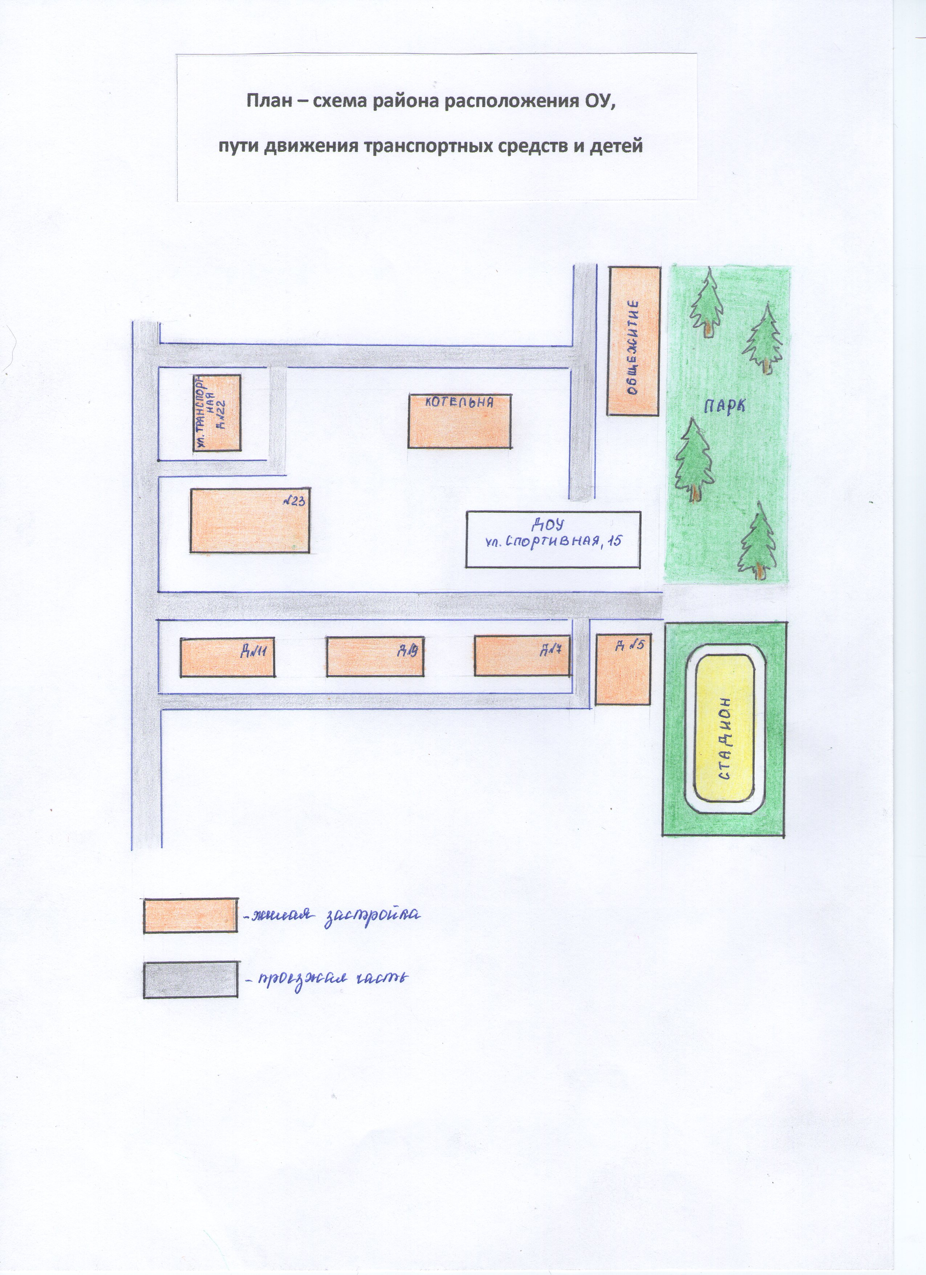

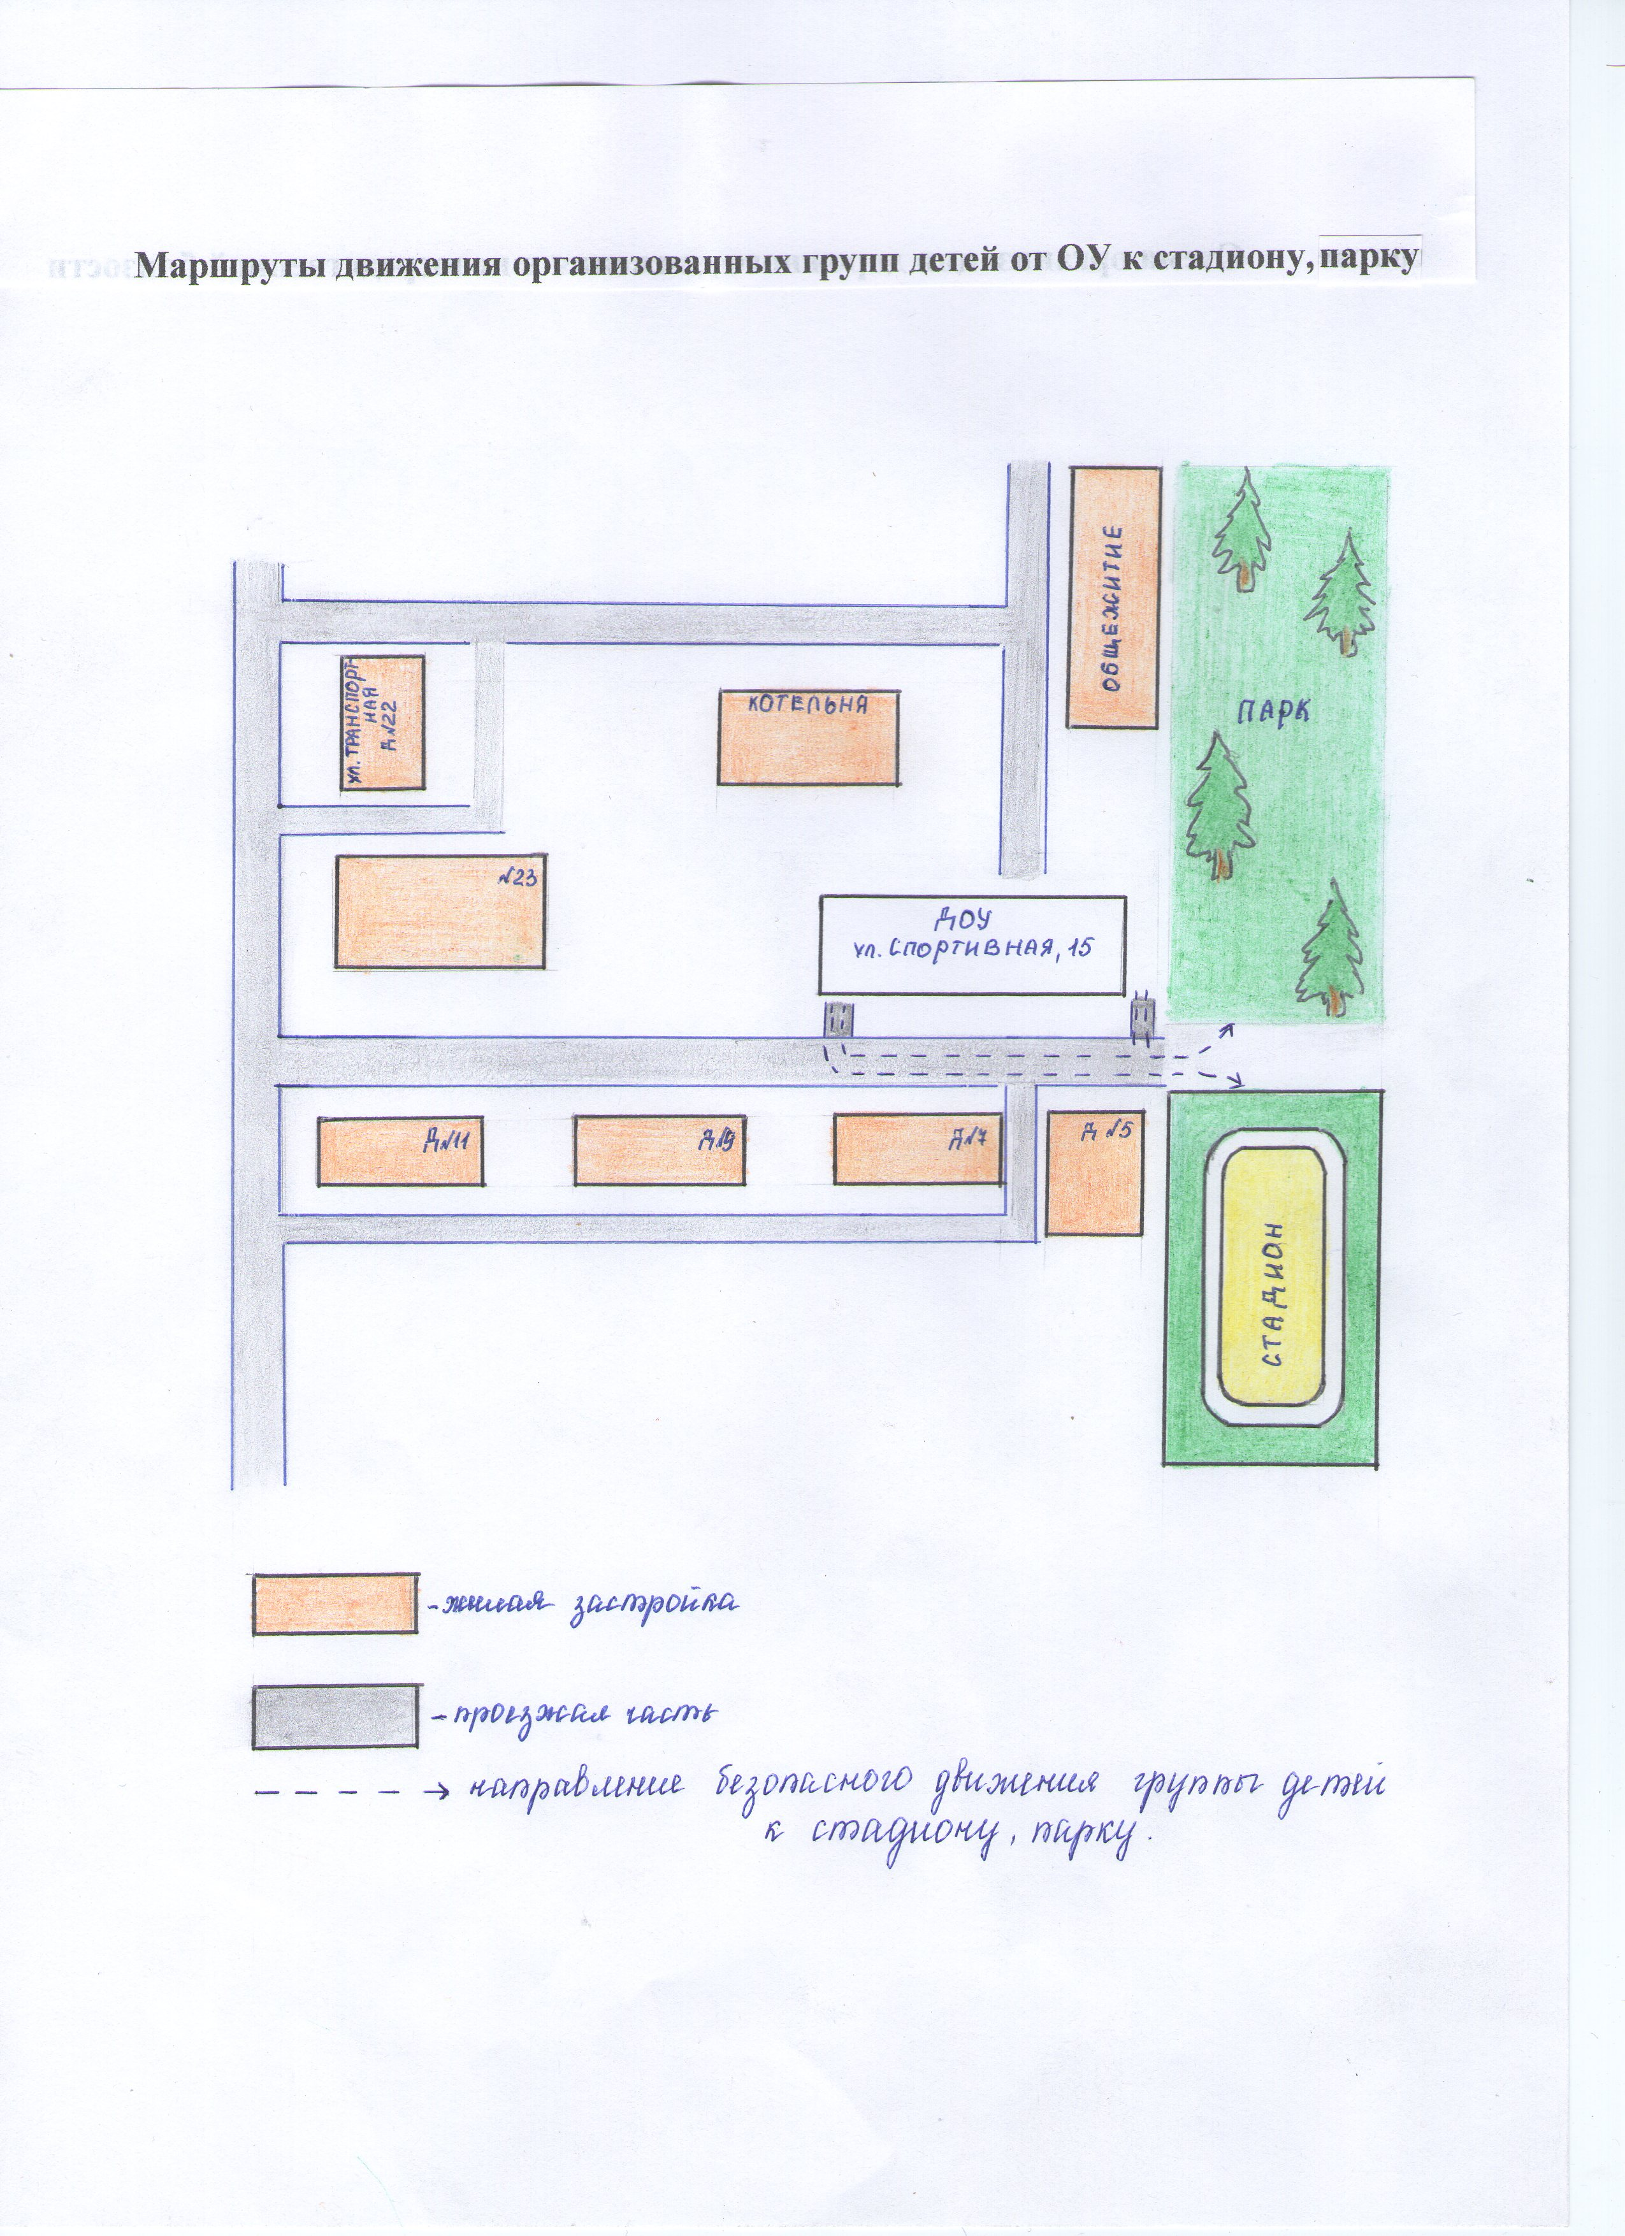

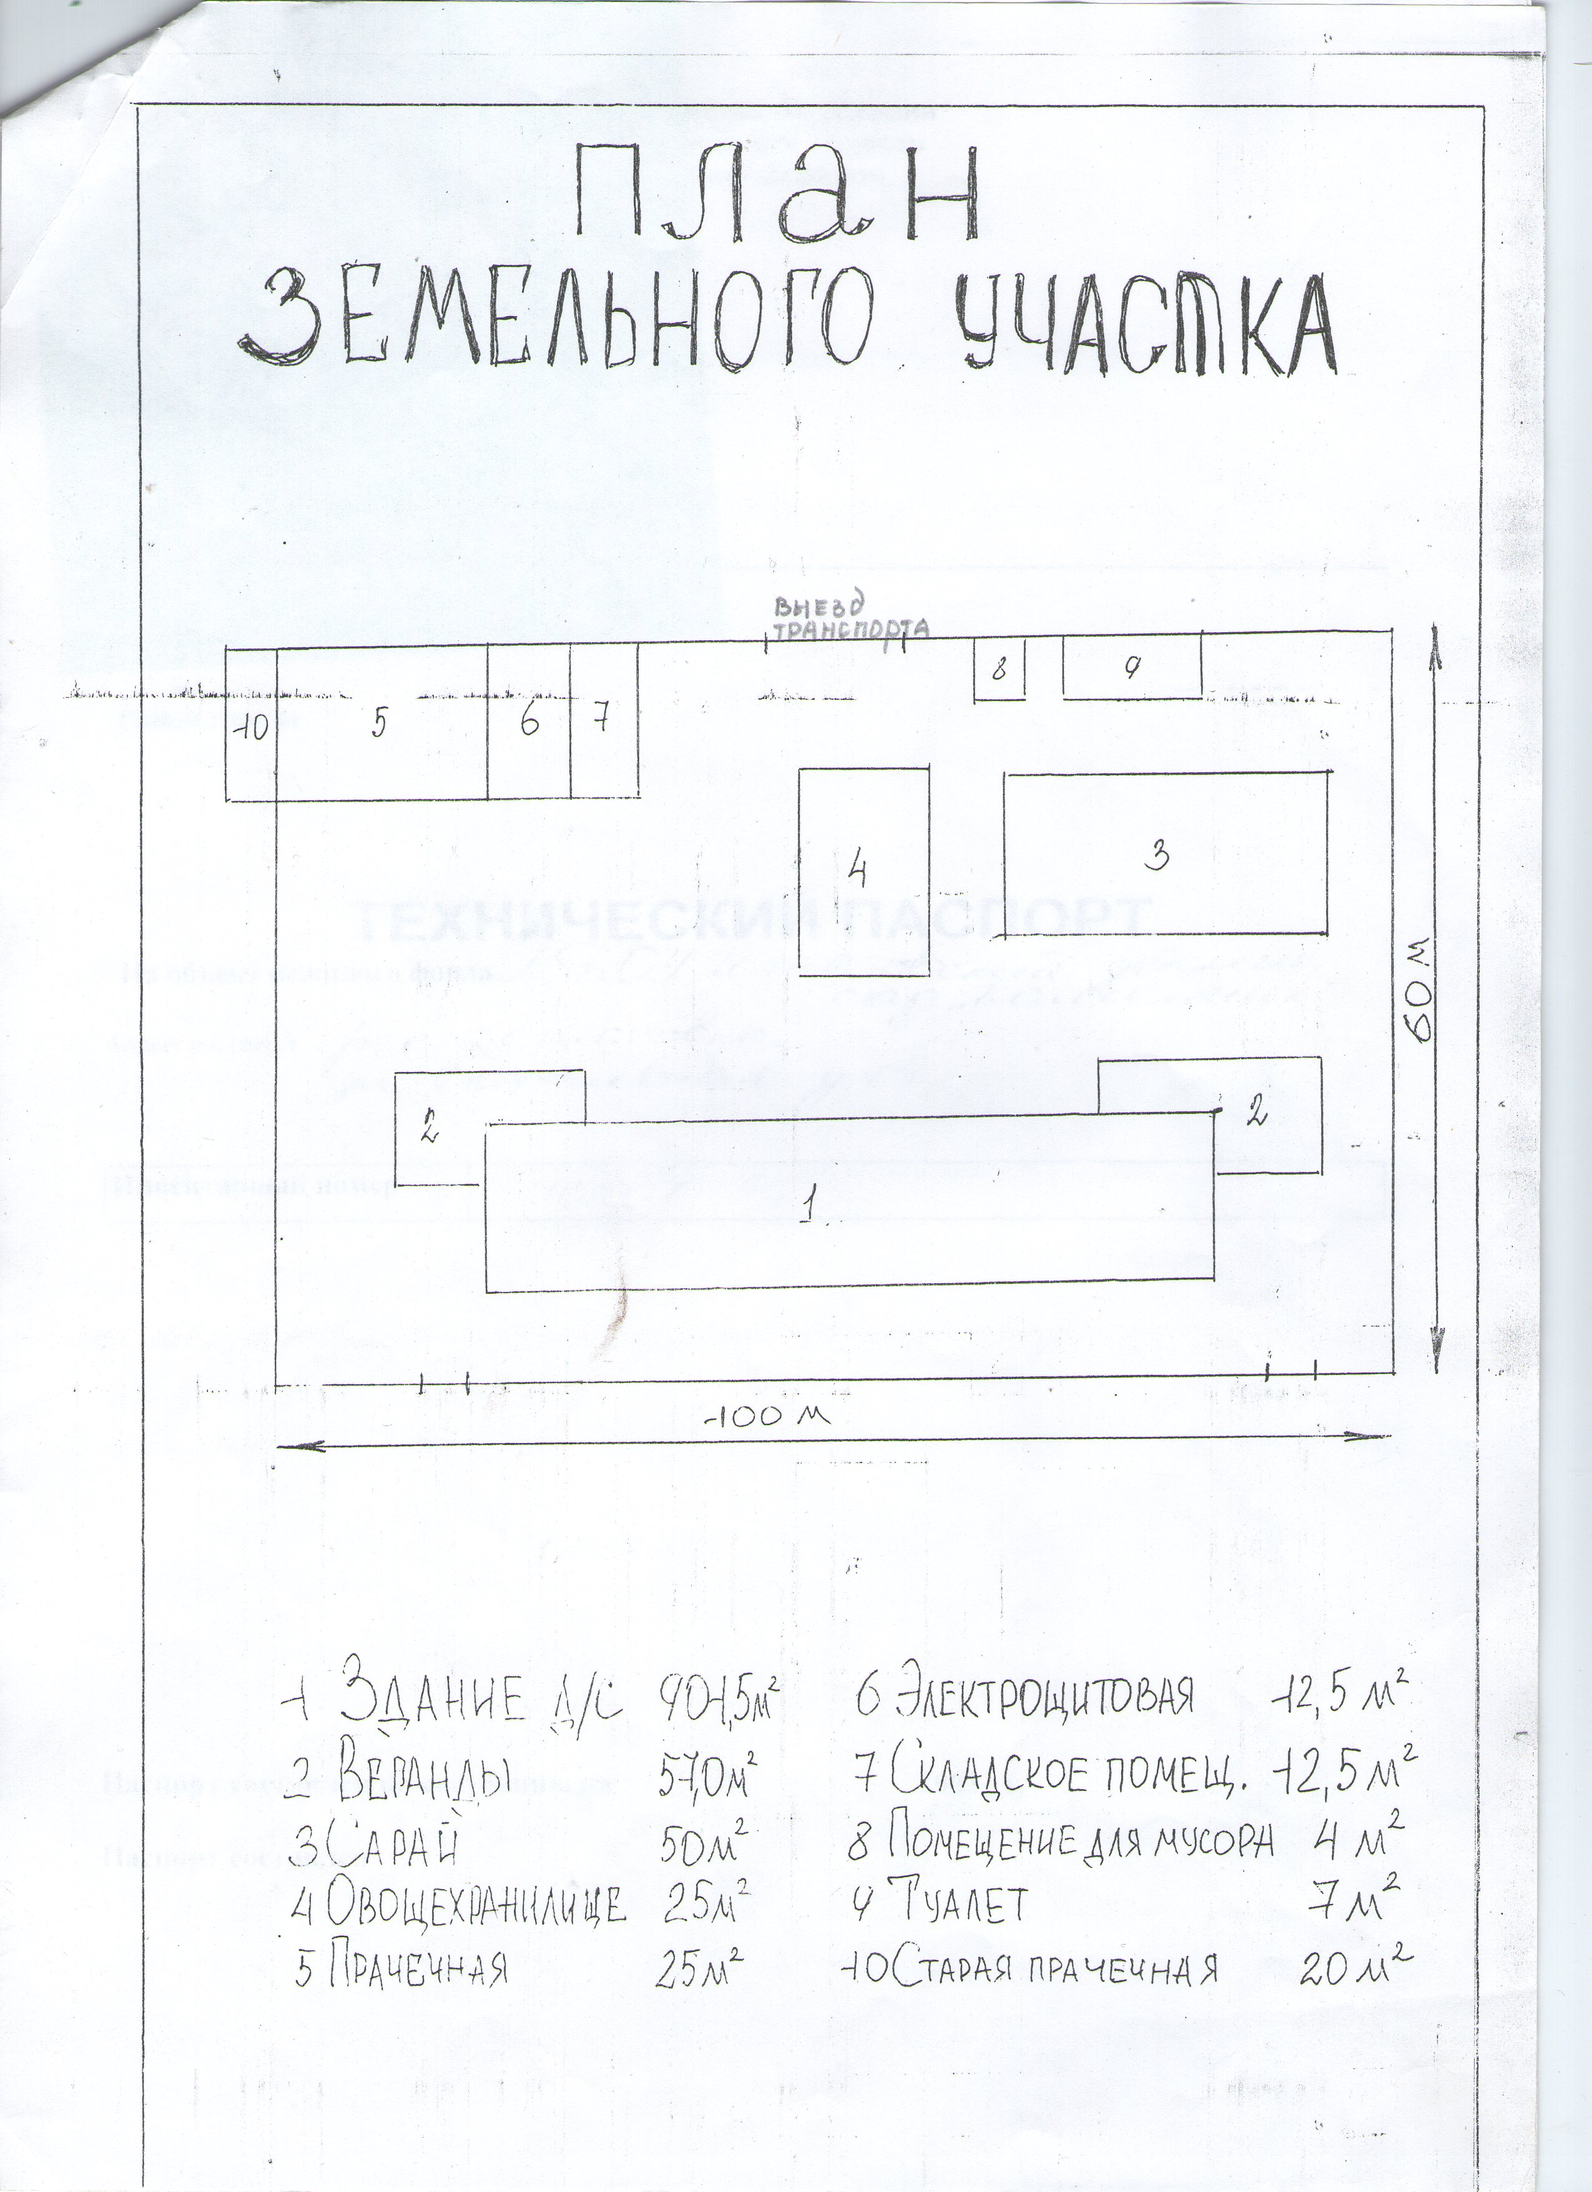
Муниципальное дошкольное образовательное учреждение Игнатовский детский сад «Колокольчик»

ПРИКАЗ
От 16.07. 2024г. №108

«Назначение ответственного лица »

Для обучения детей правилам дорожного движения, умением выполнять и использовать ПДД, уменьшением числа дорожно-транспортных проишествий с участием несовершеннолетних. ПРИКАЗЫВАЮ:
1. Провести обследование подъездных путей МДОУ Игнатовского детского сада «Колокольчик». 2.Утвердить дорожный паспорт безопасности и план мероприятий по работе с детьми дошкольного возраста. 3.Ответственность за дорожно-транспортную безопасность и агитацию среди родителей возложить на воспитателя Выглядышеву Е.А. 4. Планирование воспитателями с детьми в утренние моменты «Минуток безопасности» с включением мультфильмов по ПДД. 5. Пересмотреть и подработать схему безопасного пути «Дом-детский сад –дом», уголки дорожной безопасности в каждой возрастной группе. 6. Контроль над исполнением приказа оставляю за собой.

Заведующая д/с /Голубкина Л.В./

Утверждено
Заведующая Л.В.Голубкина

Приказ №108 от 16.07.2024

План мероприятий

по изучению правил дорожного движения с детьми МДОУ Игнатовского детского сада «Колокольчик»

1. Еженедельно в план работы с детьми включать беседы, игры, экскурсии , чтения произведений по изучению с детьми Правил дорожного движения.
(ответственные воспитатели).
2. На территории детского сада обновить и пополнить автогородок знаками дорожного движения. (ответственные воспитатели)
3. Пополнить и обновить уголок для родителей по безопасности дорожного движения. (ответственный Выглядышева Е.А.)
4.Пополнить настольные игры по дорожному движению в каждой возрастной группе наглядным материалом. (ответственные воспитатели) 5.Один раз в квартал проводить встречи и беседы родителей, детей с работниками Госавтоинспекции. (ответственный Голубкина Л.В.) 6. Планирование воспитателями с детьми в утренние моменты «Минуток безопасности» с включением мультфильмов по ПДД. 7. Пересмотреть и подработать схему безопасного пути «Дом-детский сад –дом», уголки дорожной безопасности в каждой возрастной группе. (ответственный Выглядышева Е.А.

 Дорожно-эксплуатационные организации, осуществляющие содержание УДС, несут ответственность в соответствии с законодательством Российской Федерации (Федеральный закон «О безопасности дорожного движения» №196-ФЗ, КоАП, Гражданский кодекс).

